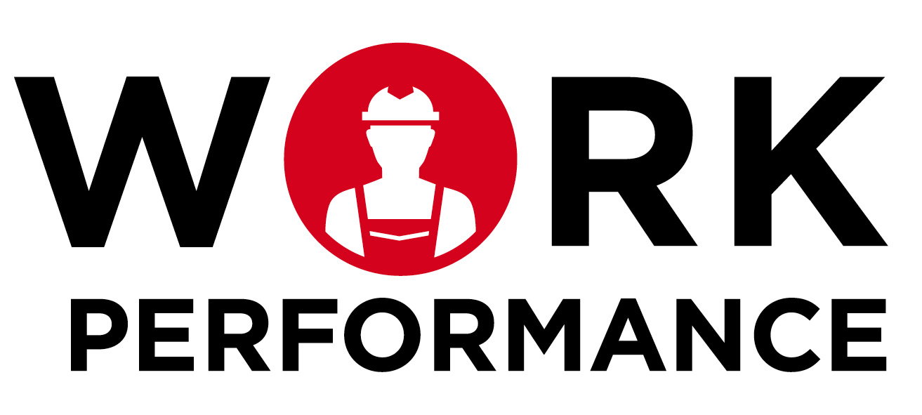
Junior Schnitttechniker:in (m/w/d)
Schwerpunkt Schnitttechnik – Arbeitsbekleidung & PSA
Du willst nicht einfach Mode machen – sondern funktionierende Produkte? Dann bist du bei uns richtig.
Wir entwickeln hochfunktionale Arbeitsbekleidung und PSA mit Fokus auf perfekte Passform und technische Präzision.
Deine Aufgaben
• Entwicklung und Optimierung von Schnitten für Workwear & PSA
• Technischer Fokus auf Passform, Funktion und Umsetzbarkeit
• Mitarbeit bei Musterentwicklung und Fittings
• Erstellung von Maßtabellen und technischen Unterlagen
• Zusammenarbeit mit internationalen Produktionspartnern
Dein Profil
• Abgeschlossene Modeschule oder Bekleidungstechnik
• Begeisterung für Schnitttechnik und Konstruktion
• Verständnis für Materialien und Passform
• Strukturierte und genaue Arbeitsweise

Warum dieser Job spannend ist
• Spezialisierung auf technische Bekleidung (PSA)
• Entwicklung von gefragtem Experten-Know-how
• Einblick in internationale Produktion
Wir bieten
• Einstiegsmöglichkeit mit Entwicklungsperspektive
• Modernes Arbeitsumfeld und klare Prozesse
• Attraktives Gehalt mit Überzahlungsmöglichkeit

Haben wir Dein Interesse geweckt?
Dann freuen wir uns auf Deine Bewerbung!
heinz@workperformance.at
CAD@workperformance.at

